Ostatné špeciálne výrobky

Medzi ostatné špeciálne výrobky patria“

* výrobky vyrábané alebo tvarované priamo z hotových upravených hmôt – drobné modelované výrobky (vyrábajú sa rovnakým spôsobom ako ozdoby z modelovacích hmôt a z pečených cukrárskych korpusov), kávová tyčinka a iné,

* dezertné výrobky s jednoduchou prípravou – orieškový nugát, šuhajda, pišingerový dezert, košíčky s kokosovou náplňou a iné,

* oblátkové výrobky – oblátkové gule, pišingerové rezy, oblátkový nugát a iné. Niektoré z nich bývajú súčasťou čajového pečiva,

* slané pražené arašidy a mandle – pripravujú sa celkom odlišnou technológiou.

Charakteristika výrobkov

Do tejto skupiny zaraďujeme široký sortiment nepečených výrobkov, ktoré nemožno priradiť k predchádzajúcim dvom skupinám. Spoločným znakom týchto výrobkov je jednoduchá príprava a možnosť použitia strojového zariadenia ( krájanie, máčanie, balenie)

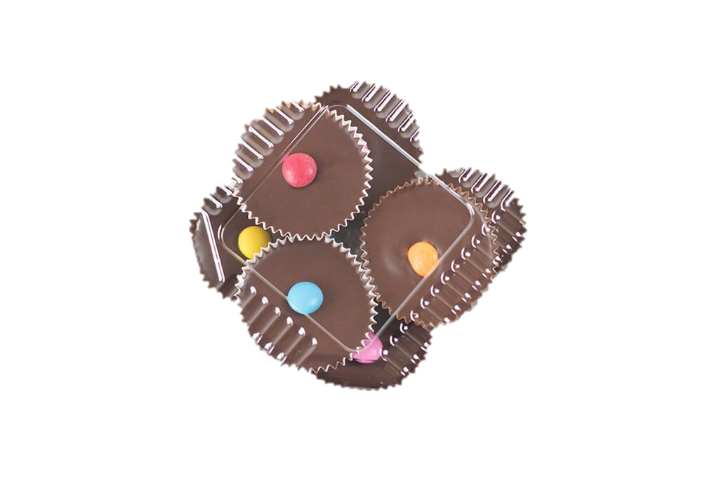

orieškový nugát šuhajdy

